**BỘ GIÁO DỤC VÀ ĐÀO TẠO  
TRƯỜNG ĐẠI HỌC SƯ PHẠM KỸ THUẬT TP. HỒ CHÍ MINH  
KHOA ĐÀO TẠO CHẤT LƯỢNG CAO**-----------------------------



**ĐỒ ÁN MÔN HỌC 1**

**THIẾT KẾ VÀ THI CÔNG MẠCH ĐIỀU KHIỂN CHIẾU SÁNG THÔNG MINH**

**SVTH : VÕ ĐỨC THUẬN**

**MSSV : 21161085**

**Khóa : 2021**

**Ngành : CNKT Điện tử -Viễn thông**

**GVHD: ThS. NGUYỄN NGÔ LÂM**

TP. HỒ CHÍ MINH – THÁNG 5/ NĂM 2023

CỘNG HÒA XÃ HỘI CHỦ NGHĨA VIỆT NAM



Độc lập – Tự do – Hạnh phúc

----***----

Tp. Hồ Chí Minh, ngày 11 tháng 06 năm 2024

**NHIỆM VỤ ĐỒ ÁN MÔN HỌC**

Họ và tên sinh viên: Võ Đức Thuận MSSV:21161085

Ngành:Công Nghệ Kỹ Thuật Điện tử - Viễn thông Lớp: 21161CLVT2A

Giảng viên hướng dẫn: ThS. Nguyễn Ngô Lâm

Ngày nhận đề tài: Ngày nộp đề tài:

1. Tên đề tài: Thiết kế và thi công mạch điều khiển chiếu sáng thông minh
2. Các số liệu, tài liệu ban đầu:

Kiến thức cơ bản về các môn Mạch điện, Điện tử cơ bản, Vi xử lý, Arduino.

1. Nội dung thực hiện đề tài:
   * Thiết kế hệ thống
   * Mô phỏng mạch trên Proteus
   * Lập trình cho hệ thống
   * Chỉnh sửa và kiểm tra mạch
   * Viết báo cáo
2. Sản phẩm:

Mạch điều khiển chiếu sáng thông minh

GIẢNG VIÊN HƯỚNG DẪN

CỘNG HÒA XÃ HỘI CHỦ NGHĨA VIỆT NAM



Độc lập – Tự do – Hạnh phúc

----***----

**PHIẾU NHẬN XÉT CỦA GIÁO VIÊN HƯỚNG DẪN**

Họ và tên Sinh viên: Võ Đức Thuận MSSV: 21161085

Ngành:Công Nghệ Kỹ Thuật Điện tử - Viễn thông

Tên đề tài: Thiết kế và thi công mạch điều khiển chiếu sáng thông minh

Họ và tên Giáo viên hướng dẫn: ThS. Nguyễn Ngô Lâm

**NHẬN XÉT**

1. Về nội dung đề tài & khối lượng thực hiện:

.......................................................................................................................................

.......................................................................................................................................

....................................................................................................................................... .......................................................................................................................................

1. Ưu điểm:

.......................................................................................................................................

.......................................................................................................................................

....................................................................................................................................... .......................................................................................................................................

1. Khuyết điểm:

.......................................................................................................................................

....................................................................................................................................... .......................................................................................................................................

1. Đề nghị cho bảo vệ hay không?

.......................................................................................................................................

1. Đánh giá loại:

.......................................................................................................................................

1. Điểm:……………….(Bằng chữ:............................................................................ )

....................................................................................................................................... Tp*. Hồ Chí Minh, ngày 11 tháng 06 năm 2024*

Giáo viên hướng dẫn

CỘNG HÒA XÃ HỘI CHỦ NGHĨA VIỆT NAM



Độc lập – Tự do – Hạnh phúc

----***----

**PHIẾU NHẬN XÉT CỦA GIÁO VIÊN PHẢN BIỆN**

Họ và tên Sinh viên: Võ Đức Thuận MSSV: 21161085

Ngành:Công Nghệ Kỹ Thuật Điện tử - Viễn thông

Tên đề tài: Thiết kế và thi công mạch điều khiển chiếu sáng thông minh.

Họ và tên Giáo viên phản biện: .................................................................................... .......................................................................................................................................

**NHẬN XÉT**

1. Về nội dung đề tài & khối lượng thực hiện:

.......................................................................................................................................

.......................................................................................................................................

....................................................................................................................................... .......................................................................................................................................

1. Ưu điểm:

.......................................................................................................................................

.......................................................................................................................................

....................................................................................................................................... .......................................................................................................................................

1. Khuyết điểm:

....................................................................................................................................... .......................................................................................................................................

1. Đề nghị cho bảo vệ hay không?

.......................................................................................................................................

1. Đánh giá loại:

.......................................................................................................................................

1. Điểm:……………….(Bằng chữ:............................................................................ )

.......................................................................................................................................

Tp*. Hồ Chí Minh, ngày 11 tháng 06 năm 2024*

Giáo viên phản biện

**LỜI CẢM ƠN**

Để hoàn thành báo cáo đồ án môn học 1 chuyên ngành Cônxg nghệ Kỹ thuật Điện tử - Viễn thông trước hết em xin gửi đến quý Thầy/Cô trong khoa Đào tạo Chất lượng cao, trường Đại học Sư Phạm Kỹ Thuật Thành Phố Hồ Chí Minh lời cảm ơn chân thành. Đặc biệt, thầy **Nguyễn Ngô Lâm** đã tận tình hướng dẫn, giúp đỡ và tạo điều kiện thuận lợi cho em trong suốt quá trình thực hiện đồ án. Em xin gửi đến thầy lời cảm ơn chân thành và sâu sắc nhất.

Đồng thời, em cũng xin cảm ơn đến các bạn bè đã hỗ trợ, đóng góp ý kiến cũng như chia sẻ kinh nghiệm để em hoàn thành tốt đề tài.

Mặc dù đã cố gắng hết sức, nhưng do lượng kiến thức còn eo hẹp nên không tránh khỏi những thiếu sót. Do vậy, em rất mong nhận được sự góp ý quý báu của

Thầy/Cô để có thể hoàn thiện và tốt hơn nữa cũng như tích lũy kinh nghiệm để hoàn thành tốt báo cáo đồ án môn học 2 và báo cáo đồ án tốt nghiệp sau này.

Sau cùng, em kính chúc quý thầy cô thật dồi dào sức khỏe, luôn tràn đầy nhiệt huyết cùng với thành công trong sự nghiệp cao quý.

Em xin chân thành cảm ơn!

**MỤC LỤC**

**TRANG**

NHIỆM VỤ ĐỒ ÁN MÔN HỌC .................................................................................2

PHIẾU NHẬN XÉT CỦA GIÁO VIÊN HƯỚNG DẪN.............................................3

PHIẾU NHẬN XÉT CỦA GIÁO VIÊN PHẢN BIỆN................................................4

LỜI CẢM ƠN ............................................................................................................. 5

#### CHƯƠNG 1: TỔNG QUAN VỀ HỆ THỐNG..........................................................9

**1.1 GIỚI THIỆU**.........................................................................................................9

1.2. MỤC TIÊU NGHIÊN CỨU.............................................................................9

1.3. PHẠM VI NGHIÊN CỨU..............................................................................10

1.4. CẤU TRÚC HỆ THỐNG.................................................................................10

1.5. BỐ CỤC ĐỒ ÁN.................................................................................................11

CHƯƠNG 2: CƠ SỞ LÝ THUYẾT..................................................................................13

2.1 CẢM BIẾN ÁNH SÁNG (LDR)............................................................................13

2.1.1 Nguyên lý hoạt động của LDR............................................................................13

2.1.2 Ứng dụng của LDR............................................................................................14

2.1.3 Mạch cảm biến của Transistor cơ bản...............................................................15

2.2 VI ĐIỀU KHIỂN ARDUINO...................................................................................15

2.2.1 Cấu trúc của Arduino.........................................................................................15

2.2.2 Chức năng của Arduino.................................................................................17

2.2.3 Thư viện hỗ trợ của Arduino.........................................................................17

2.3 RELAY.................................................................................................................17

2.3.1 Cấu tạo của Relay.........................................................................................17

2.3.2 Nguyên lý hoạt động của Relay..................................................................18

2.3.3 Ứng dụng của Relay.......................................................................................19

2.4 SERVO MOTOR...................................................................................................19

2.4.1 Cấu tạo và phân loại:.....................................................................................19

2.4.2 Nguyên lý hoạt động của Servo Motor.........................................................20

2.4.3 Ứng dụng của Servo Motor................................................................................21

2.5 MÀN HÌNH LCD.......................................................................................................21

2.5.1 Cấu tạo của LCD...................................................................................................21

2.5.2 Nguyên lý hoạt động của LCD.............................................................................22

2.5.3 Ứng dụng của LCD.................................................................................................23

CHƯƠNG 3: THIẾT KẾ VÀ XÂY DỰNG HỆ THỐNG.........................................................24

3.1 YÊU CẦU VÀ SƠ ĐỒ KHỐI HỆ THỐNG..................................................................24

* + 1. Yêu cầu của hệ thống..............................................................................................24

3.1.2 Sơ đồ khối và chức năng mỗi khối........................................................................24

3.1.3 Hoạt động hệ thống..................................................................................................26

3.2 THIẾT KẾ MẠCH ĐIỆN................................................................................................27

* + 1. Sơ Đồ Mạch Điện...................................................................................................27

3.2.2 Giải Thích Sơ Đồ Mạch Điện..................................................................................28

3.3 THIẾT KẾ HỆ THỐNG PHẦN CỨNG .......................................................................28

3.3.1 Tổng Quan Về Thiết Kế Hệ Thống Phần Cứng....................................................28

##### 3.3.2 Vi Điều Khiển Arduino Uno....................................................................................29

3.3.3 Cảm Biến Ánh Sáng (LDR).....................................................................................30

##### 3.3.4 Relay..........................................................................................................................30

##### 

##### 3.3.5 Servo Motor..............................................................................................................31

##### 

##### 3.3.6 Màn Hình LCD.........................................................................................................32

##### 

##### 3.3.7 Nút Nhấn..................................................................................................................33

##### 

##### 3.3.8 Khối nguồn ...............................................................................................................34

3.4 CHỨC NĂNG VÀ HOẠT ĐỘNG CỦA PHẦN MỀM…………………….….…35

3.5 LƯU ĐỒ…………………………………………………………………………..36

CHƯƠNG 4: KẾT QUẢ THỰC HIỆN………………………………………………….39

4.1. Kết quả từng khối.....................................................................................................39

4.2. Kết quả hoạt động toàn hệ thống ............................................................................39

CHƯƠNG 5: KẾT LUẬN VÀ HƯỚNG PHÁT TRIỂN.................................................40

5.1 KẾT LUẬN .......................................................................................................................40

5.2 MỘT SỐ HẠN CHẾ .........................................................................................................41

5.3 HƯỚNG PHÁT TRIỂN....................................................................................................42

TÀI LIỆU THAM KHẢO ................................................................................................43

PHỤ LỤC..........................................................................................................................44

#### 

#### CHƯƠNG 1: TỔNG QUAN VỀ HỆ THỐNG

**1.1 GIỚI THIỆU**

Trong thời đại công nghệ số hiện nay, sự tự động hóa và thông minh hóa các thiết bị gia đình đang trở thành một xu hướng phổ biến. Hệ thống cảm biến ánh sáng thông minh là một phần quan trọng của các tòa nhà thông minh, giúp tối ưu hóa việc sử dụng năng lượng và cải thiện chất lượng cuộc sống của con người. Việc tích hợp các công nghệ như cảm biến ánh sáng, vi điều khiển và các thiết bị điều khiển thông minh không chỉ mang lại sự tiện lợi mà còn góp phần bảo vệ môi trường thông qua việc giảm thiểu tiêu thụ năng lượng.

Hệ thống cảm biến ánh sáng thông minh được thiết kế nhằm tự động điều chỉnh ánh sáng trong các không gian sống và làm việc dựa trên cường độ ánh sáng môi trường. Khi cường độ ánh sáng tự nhiên giảm, hệ thống sẽ tự động bật đèn để đảm bảo đủ ánh sáng cho các hoạt động sinh hoạt và làm việc. Ngược lại, khi cường độ ánh sáng tăng, hệ thống sẽ tự động tắt đèn hoặc điều chỉnh màn che để tận dụng tối đa ánh sáng tự nhiên, giúp tiết kiệm năng lượng điện.

Trong bối cảnh hiện đại, việc sử dụng năng lượng một cách hiệu quả và bền vững đang trở thành một yêu cầu cấp thiết. Hệ thống cảm biến ánh sáng thông minh không chỉ mang lại lợi ích về mặt kinh tế mà còn góp phần quan trọng vào việc giảm thiểu tác động tiêu cực đến môi trường. Điều này đặc biệt quan trọng trong các khu đô thị, nơi mà nhu cầu sử dụng điện năng rất lớn và việc tối ưu hóa tiêu thụ năng lượng có thể mang lại những lợi ích to lớn.

**1.2. MỤC TIÊU NGHIÊN CỨU:**

Mục tiêu của đề tài này là thiết kế và xây dựng một hệ thống cảm biến ánh sáng thông minh với các chức năng sau:

-Tự động điều chỉnh đèn: Hệ thống có khả năng tự động bật/tắt đèn dựa trên cường độ ánh sáng môi trường.

-Điều chỉnh màn che: Điều khiển vị trí màn che để tối ưu hóa việc sử dụng ánh sáng tự nhiên.

- Hiển thị thông tin: Cung cấp thông tin về cường độ ánh sáng và trạng thái hệ thống trên màn hình LCD.

- Điều khiển thủ công: Cho phép người dùng điều chỉnh hệ thống thông qua các nút nhấn.

Mục tiêu cuối cùng là tạo ra một hệ thống hoạt động ổn định, dễ sử dụng và có khả năng ứng dụng thực tế trong các tòa nhà thông minh

**1.3. PHẠM VI NGHIÊN CỨU:**

Phạm vi của đề tài bao gồm:

-Thiết kế mạch điện: Thiết kế và xây dựng mạch điện bao gồm cảm biến ánh sáng, vi điều khiển, relay, servo motor và màn hình LCD.

-Phát triển phần mềm: Lập trình vi điều khiển Arduino để thu thập dữ liệu từ cảm biến, điều khiển đèn và màn che, hiển thị thông tin trên LCD và nhận lệnh từ nút nhấn.

-Lắp ráp và thử nghiệm: Lắp ráp các linh kiện, kiểm tra và hiệu chỉnh hệ thống để đảm bảo hoạt động chính xác và ổn định.

-Tài liệu hóa: Ghi chép chi tiết về quá trình thiết kế, xây dựng và thử nghiệm hệ thống, bao gồm cả sơ đồ mạch, mã nguồn và kết quả thử nghiệm.

**1.4. CẤU TRÚC HỆ THỐNG:**

Hệ thống cảm biến ánh sáng thông minh bao gồm các khối chính sau:

-Khối cảm biến ánh sáng (LDR): Đo cường độ ánh sáng môi trường và gửi tín hiệu đến vi điều khiển Arduino. LDR (Light Dependent Resistor) là một loại điện trở thay đổi giá trị theo cường độ ánh sáng. Khi ánh sáng tăng, điện trở giảm và ngược lại.

-Khối điều khiển trung tâm (Arduino): Vi điều khiển Arduino nhận tín hiệu từ cảm biến, xử lý dữ liệu và điều khiển các thiết bị như relay và servo motor. Arduino là một nền tảng vi điều khiển mã nguồn mở, phổ biến và dễ lập trình.

-Khối điều khiển đèn (Relay): Relay là một công tắc điện từ, cho phép Arduino điều khiển đèn bằng cách bật hoặc tắt nguồn điện đến đèn. Relay giúp Arduino điều khiển các thiết bị điện có công suất lớn hơn mà không cần trực tiếp kết nối với mạch điều khiển.

-Khối điều khiển màn che (Servo motor): Servo motor là một động cơ có khả năng điều khiển vị trí chính xác. Arduino điều khiển servo motor để điều chỉnh vị trí màn che, tối ưu hóa việc sử dụng ánh sáng tự nhiên.

-Khối hiển thị (LCD): Màn hình LCD (Liquid Crystal Display) hiển thị thông tin về cường độ ánh sáng và trạng thái của hệ thống. LCD cung cấp giao diện trực quan, dễ hiểu cho người dùng.

-Khối nút nhấn điều khiển: Các nút nhấn cho phép người dùng điều chỉnh các thiết lập của hệ thống, như thiết lập thời gian hoạt động, bật/tắt đèn và điều chỉnh vị trí màn che.

**1.5. BỐ CỤC ĐỒ ÁN:**

Bố cục đồ án được chia thành bốn chương chính:

*Chương 1: Tổng Quan Về Hệ Thống*

-Giới thiệu: Tổng quan về hệ thống cảm biến ánh sáng thông minh và tầm quan trọng của nó trong đời sống hiện đại. Nêu ra mục đích của đề tài và lý do chọn đề tài này.

-Mục tiêu: Đặt ra các mục tiêu cụ thể mà đề tài hướng tới, bao gồm các chức năng và yêu cầu của hệ thống.

-Phạm vi: Xác định giới hạn và phạm vi nghiên cứu, những gì sẽ được thực hiện và những gì sẽ không nằm trong phạm vi của đề tài.

-Cấu trúc hệ thống: Mô tả các khối chức năng chính của hệ thống, sơ đồ khối tổng quát và mô tả ngắn gọn vai trò của từng khối.

*Chương 2: Cơ Sở Lý Thuyết*

-Nguyên lý hoạt động của các linh kiện: Cung cấp các kiến thức cơ bản và chi tiết về các thành phần chính của hệ thống như cảm biến ánh sáng (LDR), vi điều khiển Arduino, relay, servo motor, và màn hình LCD.

-Công thức và lý thuyết liên quan: Trình bày các công thức tính toán và lý thuyết cần thiết để thiết kế và tối ưu hóa hệ thống.

*Chương 3: Thiết Kế Và Xây Dựng Hệ Thống*

-Thiết kế mạch điện: Mô tả quá trình thiết kế mạch điện chi tiết, bao gồm sơ đồ mạch và giải thích chức năng của từng thành phần trong mạch.

-Phát triển phần mềm: Trình bày chi tiết các bước lập trình vi điều khiển Arduino, bao gồm cả mã nguồn và giải thích các đoạn mã quan trọng.

-Lắp ráp và thử nghiệm: Hướng dẫn chi tiết về cách lắp ráp các linh kiện thành hệ thống hoàn chỉnh, các bước kiểm tra và hiệu chỉnh hệ thống để đảm bảo hoạt động đúng chức năng.

-Phân tích kết quả thử nghiệm: Đánh giá hiệu quả và độ chính xác của hệ thống qua các kết quả thử nghiệm, so sánh với mục tiêu đã đề ra.

*Chương 4: kết quả thực hiện*

-Kết quả từng khối

-Kết quả hoạt động toàn hệ thống

*Chương 5: Kết Luận Và Hướng Phát Triển*

-Kết luận: Tổng kết những kết quả đạt được trong quá trình thực hiện đề tài, đánh giá mức độ hoàn thành các mục tiêu đã đề ra.

-Hướng phát triển: Đề xuất các cải tiến và phát triển hệ thống trong tương lai, những tính năng mới có thể bổ sung và cách nâng cao hiệu quả của hệ thống

**CHƯƠNG 2: CƠ SỞ LÝ THUYẾT**

Trong chương này, chúng ta sẽ đi sâu vào tìm hiểu các thành phần chính của hệ thống cảm biến ánh sáng thông minh và các lý thuyết liên quan đến hoạt động của chúng. Đây là nền tảng quan trọng để hiểu rõ cách thức hoạt động và cách thiết kế hệ thống.

**2.1 CẢM BIẾN ÁNH SÁNG (LDR)**

**2.1.1 Nguyên lý hoạt động của LDR**

LDR (Light Dependent Resistor) là một loại điện trở đặc biệt có giá trị điện trở thay đổi theo cường độ ánh sáng. LDR được làm từ các chất bán dẫn như cadmium sulfide (CdS), khi bị ánh sáng chiếu vào, các electron trong chất bán dẫn được kích thích và làm giảm điện trở của nó. Nguyên lý hoạt động cụ thể của LDR như sau:

-Không có ánh sáng: Khi không có ánh sáng chiếu vào, các electron trong chất bán dẫn không được kích thích, dẫn đến điện trở của LDR rất cao, thường ở mức Megaohms (MΩ).

-Có ánh sáng: Khi ánh sáng chiếu vào, các photon ánh sáng làm kích thích các electron trong chất bán dẫn, khiến chúng thoát ra và tạo ra dòng điện. Kết quả là điện trở của LDR giảm xuống, có thể chỉ còn vài trăm Ohms (Ω).

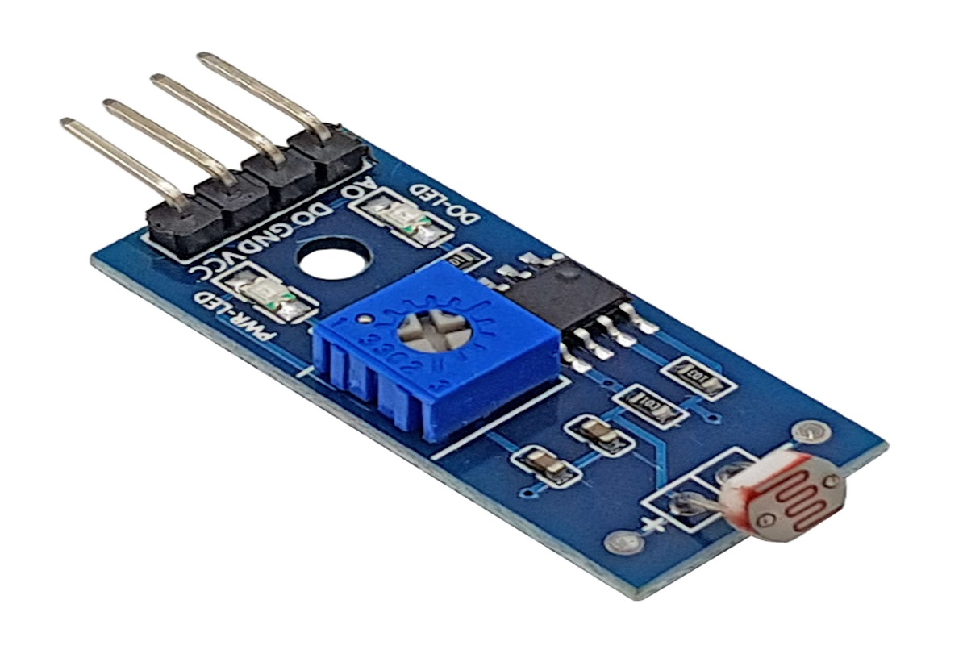

**2.1.2 Ứng dụng của LDR**

LDR được sử dụng rộng rãi trong các ứng dụng cần phát hiện hoặc đo lường cường độ ánh sáng. Một số ứng dụng phổ biến bao gồm:

-Hệ thống chiếu sáng tự động: LDR được sử dụng trong các đèn đường tự động bật/tắt dựa trên cường độ ánh sáng môi trường.

-Đồng hồ ánh sáng: Đo lường thời gian chiếu sáng của mặt trời trong ngày.

-Hệ thống báo động: Phát hiện sự thay đổi ánh sáng để kích hoạt báo động.

Như đã trình bày thì quang trở được hoạt động theo nguyên lý quang dẫn, dựa vào hiệu ứng quang điện trong chất bán dẫn. Khi được kích thích bởi các photon ánh sáng, các electron có thể bật ra khỏi các phân tử trở thành các electron tự do và để lại các lỗ trống mang điện tích dương. Do vậy, trong điều kiện không có kích thích, quang trở thường có điện trở rất cao lên tới vài MΩ. Tuy nhiên, nếu có ánh sáng chiếu vào thì giá trị của điện trở có thể giảm nhanh chóng xuống vài chục đến vài trăm Ω, trở thành chất dẫn điện tốt.

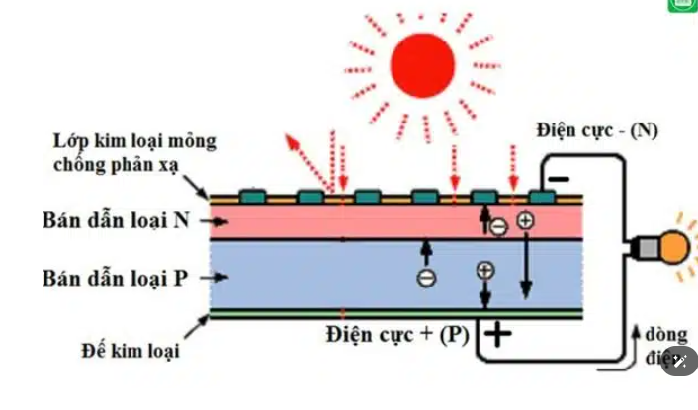Hiện tượng quang điện trong là nguyên lý hoạt động của cảm biến ánh sáng

**2.1.3 Mạch cảm biến của Transistor cơ bản**

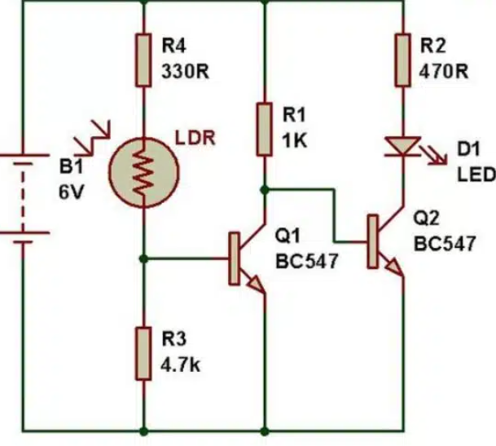

Sơ đồ nguyên lý một mạch cảm biến ánh sáng dùng quang trở

-Mạch điện cảm biến ánh sáng dùng quang trở hoạt động theo nguyên tắc sau: Khi chặn ánh sáng chiếu vào LDR, thì transistor Q1 đóng và transistor Q2 thông, do vậy LED D1 được nối đất và LED D1 sáng. Điện trở R3 có thể thay đổi giá trị để thay đổi độ nhạy của mạch.

**2.2 VI ĐIỀU KHIỂN ARDUINO**

**2.2.1 Cấu trúc của Arduino**

Arduino là một nền tảng phần cứng mã nguồn mở dựa trên vi điều khiển Atmel AVR. Các phiên bản phổ biến của Arduino bao gồm Arduino Uno, Arduino Mega, Arduino Nano, v.v. Trong đó, Arduino Uno được sử dụng rộng rãi nhất. Các thành phần chính của Arduino bao gồm:

-Microcontroller: Arduino Uno sử dụng vi điều khiển ATmega328P với bộ nhớ flash 32KB, SRAM 2KB và EEPROM 1KB.

-Digital I/O pins: 14 chân số (trong đó 6 chân có chức năng PWM).

-Analog I/O pins: 6 chân analog, có thể sử dụng để đọc tín hiệu từ các cảm biến analog.

-Power pins: Bao gồm các chân 5V, 3.3V và GND.

-USB interface: Dùng để lập trình và cấp nguồn cho Arduino từ máy tính.

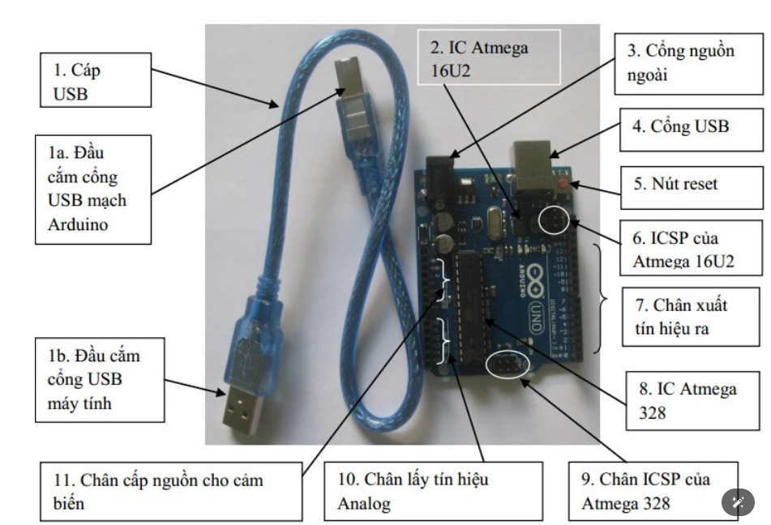

*Cấu tạo của Arduino Uno*

Thông số cơ bản của Arduino Uno:

|  |  |
| --- | --- |
| Vi điều khiển | Atmega 328 (họ 8 bit) |
| Điện áp hoạt động | 5V – DC (cấp qua cổng USB) |
| Tần số hoạt động | 16 MHz |
| Dòng tiêu thụ | 30mA |
| Điện áp vào khuyên dùng | 7 – 12V – DC |
| Điện áp vào giới hạn | 6 – 20V – DC |
| Số chân Digital I/O | 14 (6 chân PWM) |
| Số chân Analog | 6 (độ phân giải 10 bit) |
| Dòng tối đa trên mỗi chân I/O | 30 mA |
| Dòng ra tối đa (5V) | 500 mA |
| Dòng ra tối đa (3.3V) | 50 mA |
| Bộ nhớ flash | 32 KB (Atmega328) với 0.5KB dùng bởi bootloader |
| SRAM | 2KB (Atmega328) |
| EEPROM | 1KB (Atmega328) |

**2.2.2 Chức năng của Arduino**

Arduino là một công cụ mạnh mẽ để thu thập dữ liệu từ các cảm biến, xử lý dữ liệu và điều khiển các thiết bị ngoại vi. Các chức năng chính của Arduino bao gồm:

-Thu thập dữ liệu: Arduino có thể đọc dữ liệu từ các cảm biến analog và số, chẳng hạn như cảm biến nhiệt độ, độ ẩm, ánh sáng, v.v.

-Xử lý dữ liệu: Vi điều khiển ATmega328P có khả năng thực hiện các phép tính và xử lý dữ liệu thu được từ các cảm biến.

-Điều khiển thiết bị: Arduino có thể điều khiển các thiết bị như relay, servo motor, đèn LED, motor DC, v.v. thông qua các chân I/O.

**2.2.3 Thư viện hỗ trợ của Arduino**

Arduino cung cấp một loạt các thư viện hỗ trợ giúp đơn giản hóa việc lập trình và giao tiếp với các thiết bị ngoại vi. Một số thư viện quan trọng bao gồm:

-Servo.h: Thư viện để điều khiển các servo motor.

-LiquidCrystal.h: Thư viện để điều khiển màn hình LCD.

-Wire.h: Thư viện để giao tiếp qua giao thức I2C.

**2.3 RELAY**

**2.3.1 Cấu tạo của Relay**

Relay là một công tắc điện từ được vận hành bởi một dòng điện tương đối nhỏ có thể bật hoặc tắt một dòng điện lớn hơn nhiều. Trái tim của relay là một nam châm điện (một cuộn dây trở thành một nam châm tạm thời khi dòng điện chạy qua nó). Bạn có thể nghĩ về relay như một loại đòn bẩy điện:  Khi bật nó bằng một dòng điện nhỏ và nó bật (“đòn bẩy”) một thiết bị khác sử dụng dòng điện lớn hơn nhiều.

Relay [ rơ-le ] bao gồm 3 khổi cơ bản.

– Khối tiếp thu (cơ cấu tiếp thu): Có nhiệm vụ tiếp nhận tín hiệu đầu vào và sau đó biến nó thành đại lượng cần thiết cung cấp tín hiệu phù hợp cho khối trung gian.

– Khối trung gian (cơ cấu trung gian): Tiếp nhận thông tin từ khối tiếp thu và biến đối nó thành đại lượng cần thiết cho rơ le tác động

– Khối chấp hành (cơ cấu chấp hành): làm nhiệm vụ phát tín hiệu cho mạch điều khiển.

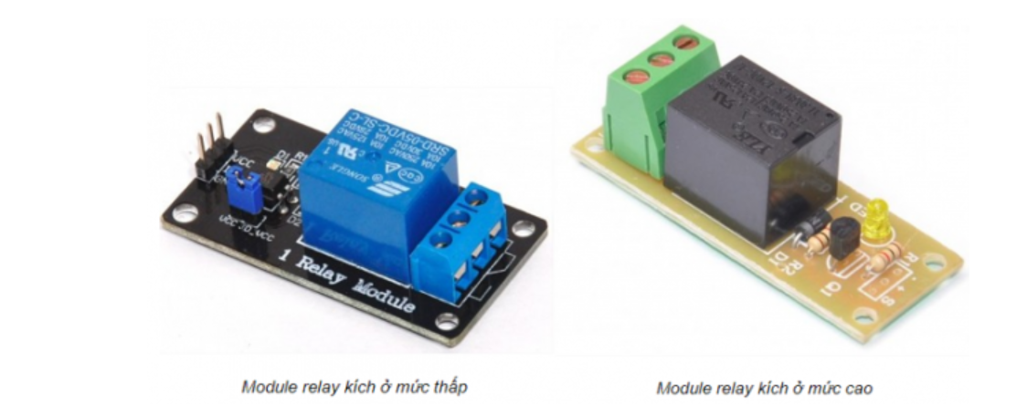

**2.3.2 Nguyên lý hoạt động của Relay**

Relay là một công tắc điện từ, cho phép điều khiển một mạch điện lớn bằng cách sử dụng dòng điện nhỏ. Relay bao gồm các thành phần chính:

-Cuộn dây (Coil): Khi có dòng điện chạy qua cuộn dây, nó tạo ra từ trường.

-Tiếp điểm (Contacts): Tiếp điểm là phần chuyển động của relay, có thể đóng/mở mạch điện.

-Mạch điều khiển: Điều khiển dòng điện đi qua cuộn dây để tạo từ trường.

Khi dòng điện chạy qua cuộn dây, từ trường sinh ra sẽ hút hoặc đẩy tiếp điểm, làm thay đổi trạng thái của mạch điện (đóng hoặc mở).

**2.3.2 Ứng dụng của Relay**

Relay được sử dụng trong nhiều ứng dụng cần điều khiển các thiết bị điện công suất lớn:

**-**Hệ thống chiếu sáng: Relay được sử dụng để bật/tắt đèn công suất lớn từ các tín hiệu điều khiển nhỏ.

-Hệ thống an ninh: Relay có thể được sử dụng để kích hoạt các thiết bị báo động hoặc khóa điện.

- Điều khiển động cơ: Relay có thể điều khiển động cơ điện trong các ứng dụng công nghiệp.

**2.4 SERVO MOTOR**

**2.4.1** **Cấu tạo và phân loại:**

Động cơ servo là một thành phần trong [hệ thống servo](https://dattech.com.vn/san-pham/servo/). Động cơ servo nhận tín hiệu từ bộ điều khiển và cung cấp lực chuyển động cần thiết cho các thiết bị máy móc khi vận hành với tốc độ và độ chính xác cực kỳ cao.

Động cơ servo được chia thành 2 loại: động cơ servo AC, động cơ servo DC. AC servo có thể xử lý các dòng điện cao hơn và có [xu hướng được sử dụng trong máy móc công nghiệp](https://dattech.com.vn/xu-huong-su-dung-dong-co-servo-trong-san-xuat-hien-dai/). DC servo không được thiết kế cho các dòng điện cao và thường phù hợp hơn cho các ứng dụng nhỏ hơn.

Cấu tạo của động cơ AC servo bao gồm 3 phần: stator, rotor (thường là loại nam châm vĩnh cửu) và encoder.

-Stator bao gồm một cuộn dây được quấn quanh lõi, được cấp nguồn để cung cấp lực cần thiết làm quay rotor.

-Rotor được cấu tạo bởi nam châm vĩnh cửu có từ trường mạnh.

-Encoder được gắn sau đuôi động cơ để phản hồi chính xác tốc độ và vị trí của động cơ về bộ điều khiển.

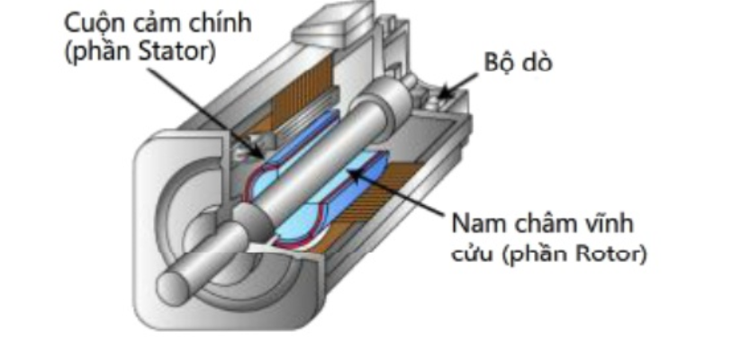

*Cấu tạo AC servo motor*

**2.4.2 Nguyên lý hoạt động của Servo Motor**

Servo motor là một loại động cơ đặc biệt có khả năng điều khiển vị trí chính xác. Servo motor bao gồm:

**-**Động cơ DC: Cung cấp lực quay cho hệ thống.

-Bộ giảm tốc: Giảm tốc độ quay và tăng lực mô-men.

-Mạch điều khiển: Nhận tín hiệu điều khiển và điều chỉnh động cơ.

-Cảm biến vị trí: Thường là một potentiometer, cung cấp phản hồi vị trí của động cơ.

Servo motor hoạt động bằng cách nhận tín hiệu điều khiển (thường là tín hiệu PWM) và điều chỉnh vị trí của trục động cơ tương ứng với tín hiệu điều khiển.

**2.4.3 Ứng dụng của Servo Motor**

Servo motor được sử dụng trong các ứng dụng cần điều khiển vị trí chính xác:

-Robot học: Điều khiển các khớp nối của robot.

-Hệ thống điều khiển tự động: Điều chỉnh van, cánh quạt hoặc các cơ cấu chuyển động khác.

-Mô hình điều khiển từ xa: Điều khiển bánh lái, cánh máy bay hoặc các bộ phận chuyển động khác.

**2.5 MÀN HÌNH LCD**

**2.5.1 Cấu tạo của LCD**

**Màn hình tinh thể lỏng LCD** (**Liquid Crystal Display**) được cấu tạo nên bởi các tế bào (các điểm ảnh) chứa tinh thể lỏng với khả năng **thay đổi tính phân cực của ánh sáng** và **thay đổi cường độ ánh sáng truyền qua** khi kết hợp với các loại kính lọc phân cực.

Nói một cách dễ hiểu hơn thì LCD chính là công nghệ**dùng đèn nền để tạo ánh sáng**chứ không tự phát sáng được.

Cấu tạo của màn hình LCD gồm**6 lớp**xếp chồng lên nhau:

(1) Kính lọc phân cực thẳng đứng có tác dụng lọc ánh sáng tự nhiên khi vào

(2) Lớp kính có điện cực ITO

(3) Lớp tinh thể lỏng

(4) Lớp kính có điện cực ITO chung

(5) Kính lọc phân cực nằm ngang

(6) Gương phản xạ, tác dụng phản xạ lại ánh sáng với người quan sát

Vốn dĩ màn hình LCD hiển thị màu sắc nhờ vào những**điểm ảnh chứa tinh thể lỏng** có thể thay đổi màu sắc và cường độ ánh sáng.

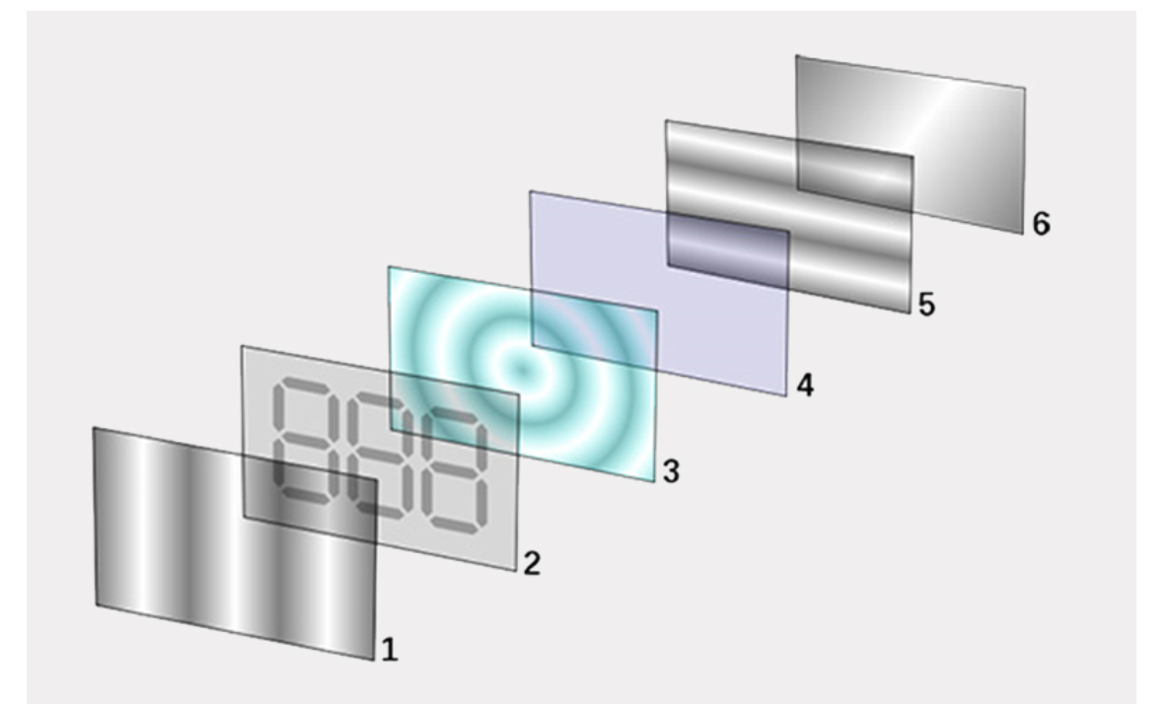

*Màn hình LCD gồm 6 lớp xếp chồng lên nhau*

**2.5.2 Nguyên lý hoạt động của LCD**

LCD (Liquid Crystal Display) là loại màn hình sử dụng các tinh thể lỏng để hiển thị hình ảnh. Màn hình LCD bao gồm các thành phần chính:

-Tấm kính phân cực: Điều chỉnh ánh sáng đi qua.

-Tinh thể lỏng: Thay đổi hướng ánh sáng khi có điện áp tác động.

-Đèn nền (Backlight): Cung cấp ánh sáng cho màn hình.

-Điện cực điều khiển: Tạo ra điện áp tác động lên tinh thể lỏng để điều chỉnh ánh sáng.

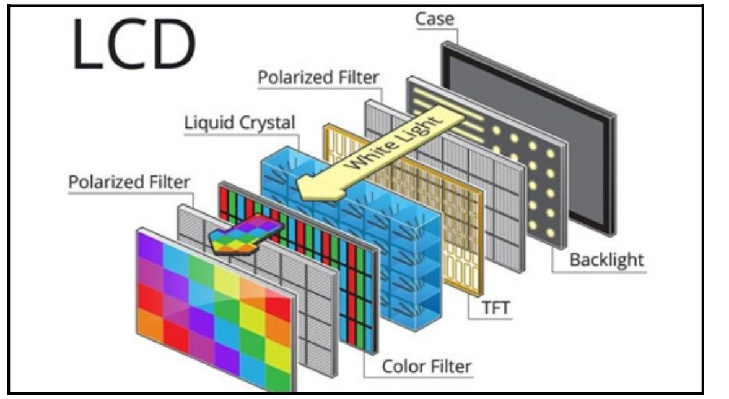

*Cách thức hoạt động của màn hình LCD*

**2.5.3 Ứng dụng của LCD**

LCD được sử dụng rộng rãi trong các thiết bị điện tử để hiển thị thông tin:

**-Thiết bị di động**: Điện thoại, máy tính bảng, đồng hồ thông minh.

**-Thiết bị gia dụng**: Lò vi sóng, tủ lạnh, máy giặt.

**-Hệ thống điều khiển**: Hiển thị thông số và trạng thái của hệ thống trong các ứng dụng công nghiệp.

**CHƯƠNG 3:THIẾT KẾ VÀ XÂY DỰNG HỆ THỐNG**

* 1. **YÊU CẦU VÀ SƠ ĐỒ KHỐI HỆ THỐNG**

**3.1.1 Yêu cầu của hệ thống**

Hệ thống có các chức năng sau:

* Đo Cường Độ Ánh Sáng.
* Phát Hiện Vật Che.
* Điều Khiển Đèn.
* Điều Khiển Màn Che.
* Hiển Thị Trạng Thái Hệ Thống.
* Điều Chỉnh Ngưỡng và Thiết Lập.

**3.1.2 Sơ đồ khối và chức năng mỗi khối**

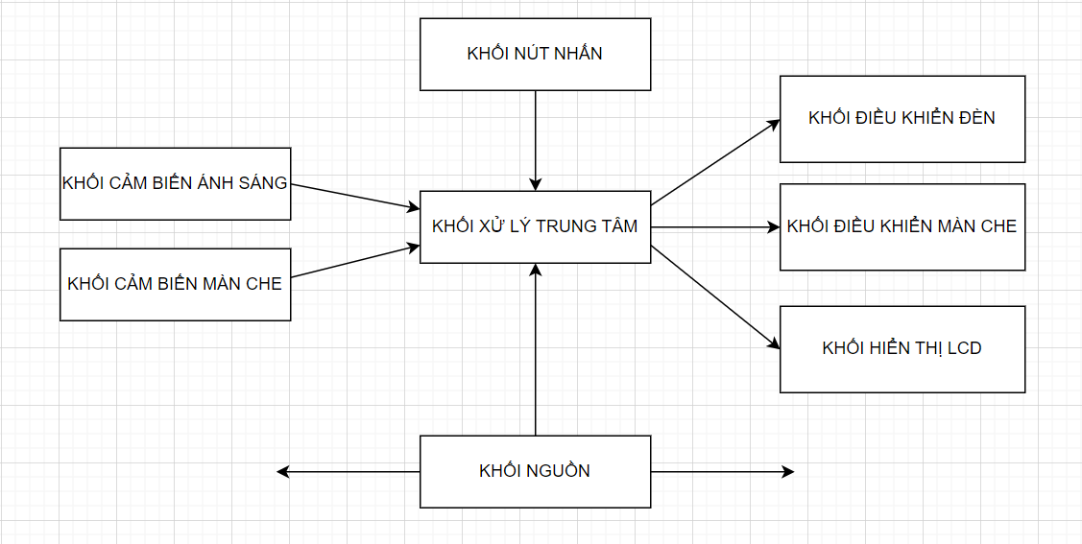

*Sơ đồ khối của hệ thống*

**Chức năng từng khối**:

**Khối Nguồn**: Cung cấp điện năng cho toàn bộ hệ thống.

**Khối Xử Lý Trung Tâm (Arduino**): Xử lý các tín hiệu từ các cảm biến, điều khiển các thiết **bị đầu ra, và giao tiếp với màn hình hiển thị.**

**Khối Cảm Biến:**

- Cảm Biến Độ Rọi (LDR): Đo cường độ ánh sáng.

- Cảm Biến Màn Che (IR Sensor hoặc Công Tắc Hành Trình): Phát hiện khi có vật che.

**Khối Điều Khiển Đèn:**

-Relay hoặc Transistor: Điều khiển bật/tắt đèn LED hoặc thiết bị đầu ra dựa trên tín hiệu từ Arduino.

**Khối Điều Khiển Màn Che:**

- Servo: Điều khiển màn che dựa trên tín hiệu từ Arduino.

**Khối Hiển Thị (LCD):** Hiển thị trạng thái của hệ thống (bật/tắt đèn) và giá trị độ rọi ánh sáng.

**Khối Nút Nhấn Điều Khiển:** Bao gồm các nút bấm để điều chỉnh các thiết lập và ngưỡng cảm biến.

**3.1.3 Hoạt động hệ thống**

Khi hệ thống được cấp nguồn hệ thống sẽ hoạt động theo trình tự như sau:

-Bước 1: Khởi Động Hệ Thống

Khi được cấp nguồn, toàn bộ hệ thống sẽ khởi động. Các khối như khối cảm biến ánh sáng, khối điều khiển, và khối hiển thị sẽ đợi tín hiệu từ khối xử lý trung tâm.

-Bước 2: Khối Xử Lý Trung Tâm Bắt Đầu Hoạt Động

Khối xử lý trung tâm (IC 555) sẽ bắt đầu nhận dữ liệu từ khối cảm biến ánh sáng (LDR) và mạch phân áp khi được cấp nguồn.

Mạch phân áp chuyển đổi sự thay đổi điện trở của LDR thành sự thay đổi điện áp.

IC 555 nhận điện áp từ mạch phân áp và so sánh với giá trị ngưỡng đã thiết lập.

-Bước 3: Xử Lý Dữ Liệu và Điều Khiển Đầu Ra

Khối xử lý trung tâm (IC 555) sẽ gửi tín hiệu điều khiển đến khối hiển thị và khối điều khiển đầu ra dựa trên kết quả so sánh.

+Nếu điện áp từ mạch phân áp cao hơn giá trị ngưỡng, IC 555 đầu ra sẽ ở mức cao.

+Nếu điện áp từ mạch phân áp thấp hơn giá trị ngưỡng, IC 555 đầu ra sẽ ở mức thấp.

-Bước 4: Điều Khiển Thiết Bị Đầu Ra

Khối điều khiển đầu ra (Transistor hoặc Relay) sẽ xử lý tín hiệu từ IC 555 và điều khiển thiết bị đầu ra (như đèn LED).

+Transistor dẫn khi IC 555 đầu ra cao -> Đèn LED hoặc thiết bị đầu ra bật.

+Transistor không dẫn khi IC 555 đầu ra thấp -> Đèn LED hoặc thiết bị đầu ra tắt.

-Bước 5: Hiển Thị Thông Số.Khối hiển thị sẽ nhận dữ liệu từ khối xử lý trung tâm và hiển thị trạng thái hiện tại của hệ thống (bật/tắt đèn LED hoặc thiết bị đầu ra) trên màn hình hiển thị.

**3.2 THIẾT KẾ MẠCH ĐIỆN**

**3.2.1 Sơ Đồ Mạch Điện**

Sơ đồ mạch điện là bản vẽ chi tiết các kết nối giữa các thành phần của hệ thống. Sơ đồ mạch điện của hệ thống cảm biến ánh sáng thông minh bao gồm các thành phần chính sau:

**-Cảm biến ánh sáng (LDR)**: Kết nối với Arduino để đo cường độ ánh sáng.

**-Vi điều khiển (Arduino Uno)**: Trung tâm điều khiển hệ thống.

**-Relay**: Điều khiển bật/tắt đèn.

**-Servo Motor**: Điều khiển vị trí màn che.

**-Màn hình LCD**: Hiển thị thông tin.

**-Nút nhấn**: Điều khiển thủ công.

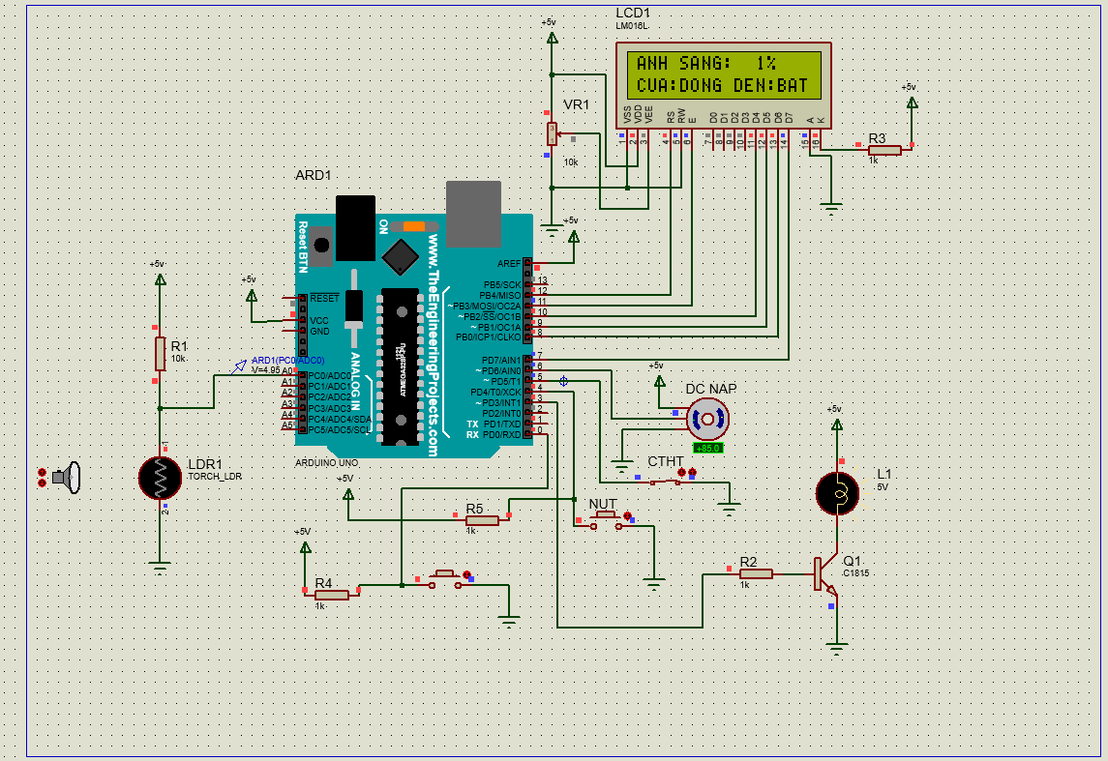

*Sơ đồ mạch điện vẽ trên protues*

* + 1. **Giải Thích Sơ Đồ Mạch Điện**

**-LDR**: Kết nối một chân của LDR với chân 5V của Arduino và chân còn lại với một chân của điện trở 10kΩ. Chân kia của điện trở kết nối với GND. Điểm nối giữa LDR và điện trở kết nối với một chân analog (A0) của Arduino để đọc giá trị điện áp thay đổi theo ánh sáng.

**-Relay**: Kết nối một chân của cuộn dây relay với chân số của Arduino (ví dụ: chân 7) và chân còn lại của cuộn dây với GND. Chân COM của relay kết nối với nguồn và chân NO kết nối với đèn.

**-Servo Motor**: Kết nối dây tín hiệu của servo motor với chân PWM của Arduino (ví dụ: chân 9). Dây nguồn và GND của servo motor kết nối với nguồn 5V và GND của Arduino.

**-LCD**: Kết nối các chân của LCD (RS, EN, D4, D5, D6, D7) với các chân số của Arduino (ví dụ: chân 12, 11, 5, 4, 3, 2). Kết nối nguồn và GND của LCD với nguồn 5V và GND của Arduino.

**-Nút nhấn**: Kết nối một chân của nút nhấn với chân số của Arduino (ví dụ: chân 8) và chân còn lại với GND. Đặt điện trở kéo lên (pull-up resistor) giữa chân 5V và chân số của Arduino.

**3.3 THIẾT KẾ HỆ THỐNG PHẦN CỨNG**

Thiết kế phần cứng của hệ thống cảm biến ánh sáng thông minh là một bước quan trọng trong việc đảm bảo hệ thống hoạt động hiệu quả và ổn định. Phần này sẽ trình bày chi tiết về các thành phần phần cứng, cách kết nối và nguyên lý hoạt động của từng khối trong hệ thống.

**3.3.1 Tổng Quan Về Thiết Kế Hệ Thống Phần Cứng**

Hệ thống phần cứng bao gồm các thành phần chính sau:

**-Vi điều khiển Arduino Uno**: Trung tâm điều khiển hệ thống.

**-Cảm biến ánh sáng (LDR)**: Đo cường độ ánh sáng môi trường.

**-Relay**: Điều khiển bật/tắt đèn.

**-Servo Motor**: Điều khiển vị trí màn che.

**-Màn hình LCD**: Hiển thị thông tin hệ thống.

**-Nút nhấn**: Điều khiển thủ công các chức năng.

**-Nguồn điện**: Cung cấp điện cho toàn bộ hệ thống.

##### **3.3.2 Vi Điều Khiển Arduino Uno**

Arduino Uno là một vi điều khiển phổ biến và dễ sử dụng, nên em chọn làm trung tâm điều khiển của hệ thống. Arduino Uno sử dụng vi điều khiển ATmega328P với các thông số kỹ thuật chính sau:

-Điện áp hoạt động: 5V

-Số chân digital I/O: 14 (trong đó có 6 chân PWM)

-Số chân analog: 6

-Tần số xung nhịp: 16 MHz

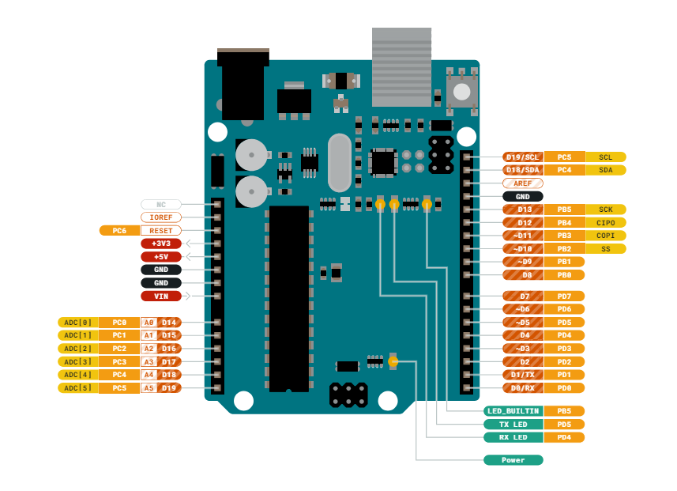

***Sơ đồ chân Arduino Uno***

##### **3.3.3 Cảm Biến Ánh Sáng (LDR)**

LDR (Light Dependent Resistor) là một loại cảm biến ánh sáng có điện trở thay đổi theo cường độ ánh sáng. Khi cường độ ánh sáng tăng, điện trở của LDR giảm và ngược lại. LDR được kết nối với Arduino để đo cường độ ánh sáng và điều khiển relay.

**kết nối LDR với Arduino:**

-Một chân của LDR kết nối với chân 5V của Arduino.

-Chân còn lại của LDR kết nối với một đầu của điện trở 10kΩ.

- Đầu kia của điện trở kết nối với GND.

-Điểm nối giữa LDR và điện trở kết nối với chân analog A0 của Arduino.

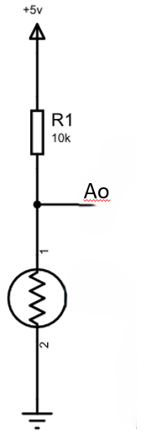

*Kết nối LDR với Arduino*

##### **3.3.4 Relay**

Relay là một thiết bị điện từ, hoạt động như một công tắc điều khiển bằng điện. Relay được sử dụng để điều khiển bật/tắt đèn dựa trên tín hiệu từ Arduino.

**kết nối relay với Arduino:**

-Một chân của cuộn dây relay kết nối với chân digital của Arduino chân PD3 .

-Chân còn lại của cuộn dây kết nối với GND.

-Chân COM của relay kết nối với nguồn điện.

-Chân NO (Normally Open) của relay kết nối với đèn.

**Sơ đồ kết nối:**

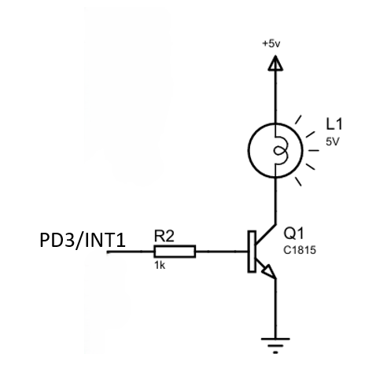

*Kết nối Relay với Arduino*

##### **3.3.5 Servo Motor**

Servo motor là một loại động cơ điện có khả năng điều khiển vị trí góc chính xác. Nên em dùng Servo motor để điều khiển vị trí của màn che.

**kết nối servo motor với Arduino:**

-Dây tín hiệu của servo motor kết nối với chân PD6 của Arduino .

-Dây nguồn của servo motor kết nối với Nguồn 5V.

-Dây GND của servo motor kết nối với GND .

**Sơ đồ kết nối :**

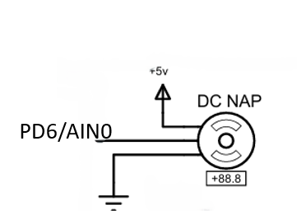

*Kết nối Servo motor với Arduino*

##### **3.3.6 Màn Hình LCD**

Màn hình LCD được sử dụng để hiển thị các thông số như cường độ ánh sáng, trạng thái đèn và trạng thái màn che. LCD 16x2 được kết nối với Arduino qua giao thức I2C để tiết kiệm chân kết nối.

**kết nối màn hình LCD với Arduino:**

-Kết nối chân VDD của LCD với nguồn 5V.

-Kết nối chân VSS và RW của LCD với Groud.

-Kết nối chân VEE của LCD với I2C.

-Kết nối chân RS của LCD với PB4 của Arduino.

- Kết nối chân E của LCD với PB3 của Arduino.

-Kết nối chân D4, D5, D6, D7 lần lượt với các chân PB2, PB1, PB0, PD7 của Arduino.

-Kết nối chân Anot của LCD với Groud.

-Kết nốt chân Catot với nguồn 5V.

**Sơ đồ kết nốt:**

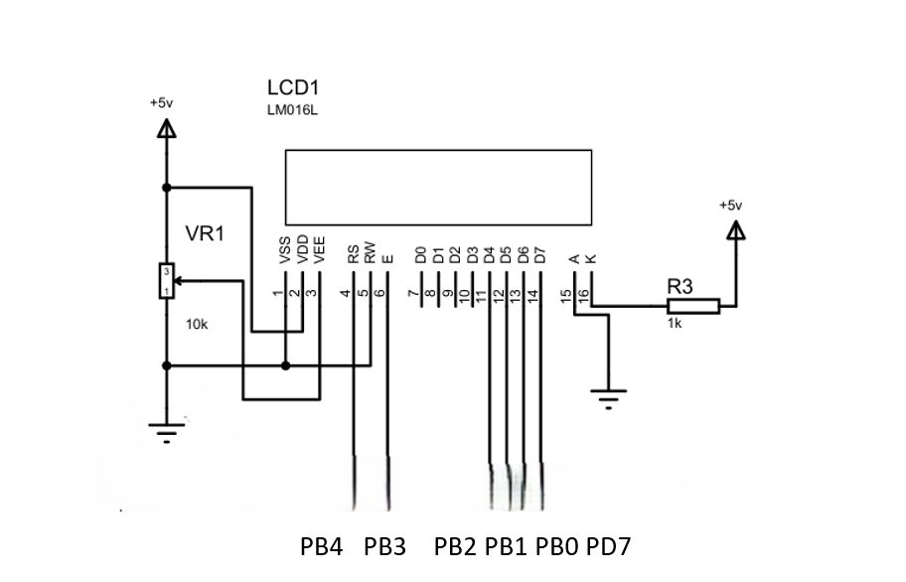

*Kết nối LCD với Arduino*

##### **3.3.7 Nút Nhấn**

Nút nhấn được sử dụng để điều khiển thủ công các chức năng của hệ thống, và thế nên em dùng để điều chỉnh vị trí màn che.

**Cách kết nối nút nhấn với Arduino:**

-Một chân của 2 nút nhấn kết nối lần lượt với chân PD0 và chân PD4 của Arduino.

-Chân còn lại của nút nhấn kết nối với GND.

-Đặt điện trở kéo lên (pull-up resistor) giữa chân 5V và chân digital của Arduino.

**Sơ đồ kết nối:**

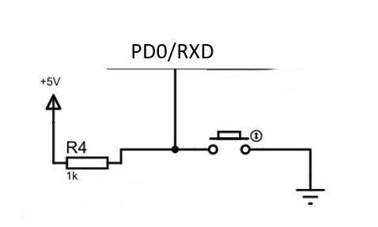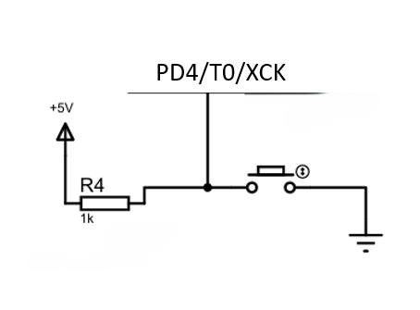

*Kết nối nút nhấn với Arduino*

##### **3.3.8 Khối nguồn**

Nguồn điện cung cấp năng lượng cho toàn bộ hệ thống, bao gồm Arduino, relay, servo motor và màn hình LCD. Em sử dụng nguồn 5V DC để đảm bảo an toàn và phù hợp với các thành phần của hệ thống.

**Sơ đồ kết nối :**

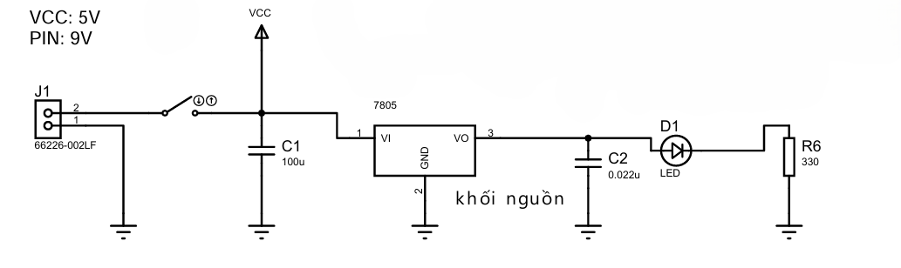

*Sơ đồ khối nguồn*

**3.4 CHỨC NĂNG VÀ HOẠT ĐỘNG CỦA PHẦN MỀM**

Trong đề tài em sử dụng phần mềm Arduino IDE để lập trình và giải quyết các vấn đề.

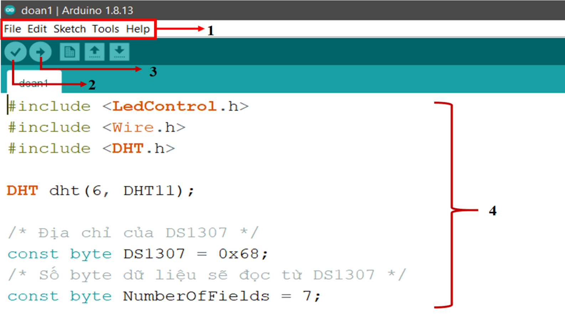

Giao diện phần mềm Arduino IDE

Giao diện của phần mềm Arduino IDE có nhiều phần, tuy nhiên chúng ta chú ý đến những phần quan trọng như được nêu ra trong hình trên. Chức năng của từng phần như sau:

* 1: Menu lệnh: Dùng để thêm thư viện, lưu, tạo project mới,….
* 2: Nút kiểm tra chương trình (built): Dùng để kiểm tra xem chương trình được viết có lỗi không. Nếu chương trình bị lỗi thì phần mềm Arduino IDE sẽ hiển thị thông tin lỗi ở vùng thông báo thông tin.
* 3: Nút nạp chương trình xuống board Arduino: Dùng để nạp chương trình được viết xuống mạch Arduino. Trong quá trình nạp, chương trình sẽ được kiểm tra lỗi trước sau đó mới thực hiện nạp xuống mạch Arduino.
* 4: Vùng lập trình: Vùng này để người lập trình thực hiện việc lập trình cho chương trình của mình.

**3.5 LƯU ĐỒ**

**Lưu Đồ Hoạt Động Khối Xử Lý Trung Tâm** 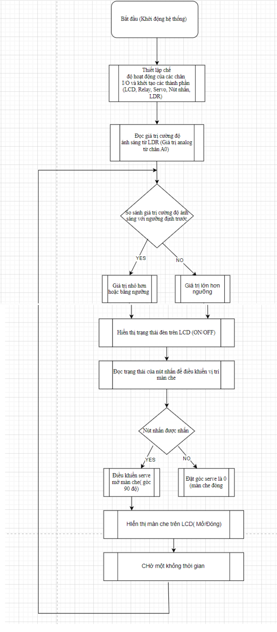

*Lưu đồ hoạt động khối xử lý trung tâm*

### 

### Mô tả chi tiết lưu đồ

1. **Bắt đầu (Khởi động hệ thống)**:

- Hệ thống bắt đầu khi được cấp nguồn. Vi điều khiển Arduino khởi động và bắt đầu thực hiện các thiết lập cần thiết.

1. **Thiết lập chế độ hoạt động của các chân I/O và khởi tạo các thành phần**:

-Arduino thiết lập chế độ hoạt động cho các chân digital và analog.

- Khởi tạo các thành phần như màn hình LCD, relay, servo motor, nút nhấn, và cảm biến ánh sáng LDR.

1. **Đọc giá trị cường độ ánh sáng từ LDR**:

-Arduino đọc giá trị analog từ chân A0, nơi kết nối với cảm biến LDR. Giá trị này được chuyển đổi thành giá trị số đại diện cho cường độ ánh sáng.

1. **So sánh giá trị cường độ ánh sáng với ngưỡng định trước**:

-Arduino so sánh giá trị cường độ ánh sáng với một ngưỡng định trước (ví dụ: 500).

1. **Điều khiển relay để bật/tắt đèn**:

-Nếu giá trị đo được nhỏ hơn hoặc bằng ngưỡng, Arduino gửi tín hiệu HIGH đến relay để bật đèn.

- Nếu giá trị đo được lớn hơn ngưỡng, Arduino gửi tín hiệu LOW đến relay để tắt đèn.

1. **Hiển thị trạng thái đèn trên LCD**:

-Trạng thái của đèn (ON/OFF) được cập nhật và hiển thị trên màn hình LCD.

1. **Đọc trạng thái của nút nhấn để điều khiển vị trí màn che**:

-Arduino kiểm tra trạng thái của nút nhấn để xác định xem người dùng có yêu cầu điều khiển vị trí của màn che hay không.

1. **Điều khiển vị trí màn che bằng servo motor**:

- Nếu nút nhấn được nhấn, Arduino điều khiển servo motor di chuyển đến góc 90 độ để mở màn che.

- Nếu nút nhấn không được nhấn, servo motor sẽ di chuyển đến góc 0 độ để đóng màn che.

1. **Hiển thị trạng thái màn che trên LCD**:

-Trạng thái của màn che (Open/Close) được cập nhật và hiển thị trên màn hình LCD.

1. **Chờ một khoảng thời gian**:

- Arduino chờ một khoảng thời gian ngắn (ví dụ: 500ms) trước khi lặp lại quy trình để đảm bảo hệ thống hoạt động liên tục và ổn định.

1. **Lặp lại từ bước đọc giá trị ánh sáng**:

-Sau khi chờ, Arduino quay lại bước đọc giá trị cường độ ánh sáng từ LDR và lặp lại toàn bộ quy trình trên.

**CHƯƠNG 4: KẾT QUẢ THỰC HIỆN**

**4.1. Kết quả từng khối**

Qua quá trình thiết kế phần cứng, chọn lựa linh kiện, em đã tiến hành kiểm tra các kết nối các Module của các khối và cho ra kết quả như hình bên dưới :

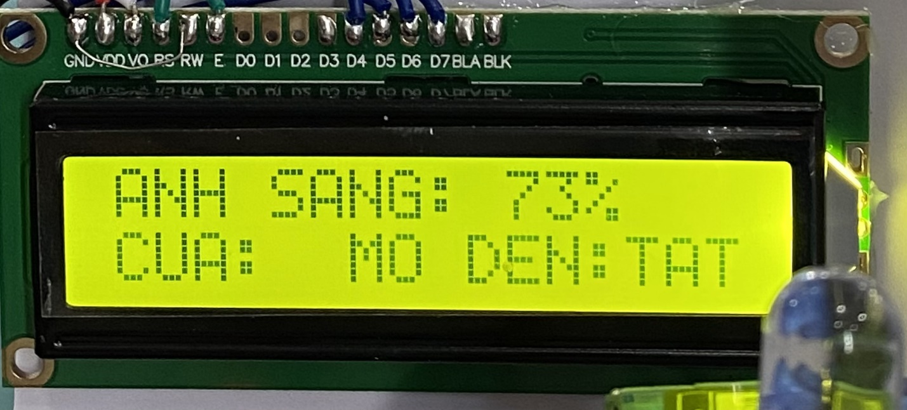

*Hiển thị trạng thái của đèn, của màn che và độ sáng của đèn*

**4.2. Kết quả hoạt động toàn hệ thống**

Sau khi kiểm tra các module hoạt động ổn định. Em tiến hành kết nối các module và linh kiện lại với nhau và thu được sản phẩm.

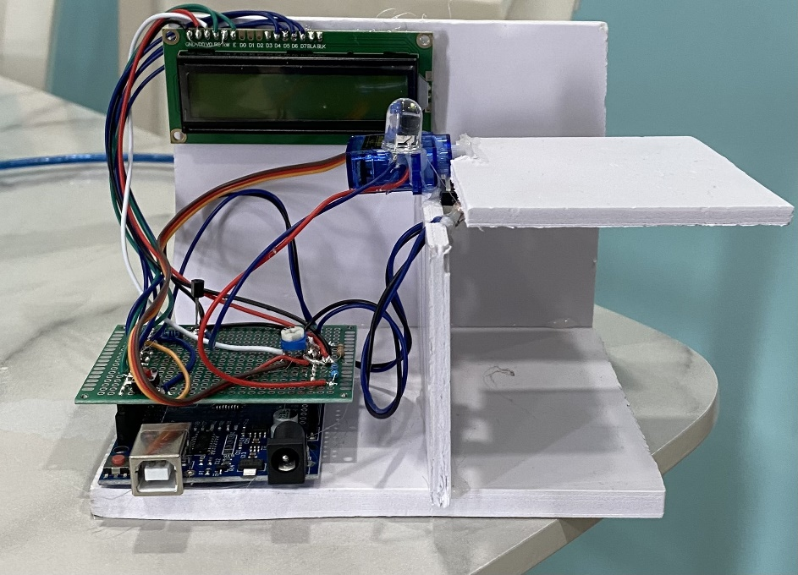

*Mô hình sản phẩm*

Hoạt động của sản phẩm:

Khi ta nhấn nút nhấn trên mạch thì màn che đóng lại che cảm ứng ánh sáng và làm cho đèn sáng lên, trạng thái của đèn và trạng thái của cửa hiện thị trên con led. Khi nhấn thêm lần nữa thì màn che mở ra không che cảm ứng ánh sáng và đèn tắt .

Để mô tả rõ hơn hoạt động của sản phẩm em có đính kèm video clip được đính kèm file sau: <https://youtu.be/ch9dTBppeMw>

**CHƯƠNG 5: KẾT LUẬN VÀ HƯỚNG PHÁT TRIỂN**

**5.1 KẾT LUẬN**

Trong tiểu luận này, em đã nghiên cứu và thiết kế một hệ thống cảm biến ánh sáng thông minh sử dụng vi điều khiển Arduino và các thành phần phụ trợ như cảm biến LDR, relay, servo motor, màn hình LCD và nút nhấn. Qua quá trình nghiên cứu, thiết kế, và thực hiện, Em đã đạt được những kết quả sau:

1. **Hiểu rõ về các thành phần và nguyên lý hoạt động**:

**-Cảm biến LDR**: Em đã tìm hiểu và áp dụng cảm biến LDR để đo cường độ ánh sáng. Cảm biến này cho phép hệ thống phản ứng chính xác với sự thay đổi của ánh sáng môi trường.

**-Vi điều khiển Arduino**: Em đã sử dụng Arduino làm trung tâm xử lý, điều khiển các thiết bị khác như relay, servo motor, và màn hình LCD. Arduino đã chứng tỏ là một công cụ mạnh mẽ và linh hoạt cho các dự án nhúng.

**-Relay**: Relay được sử dụng để bật và tắt đèn dựa trên giá trị cường độ ánh sáng đo được từ cảm biến LDR.

**-Servo motor**: Servo motor được sử dụng để điều khiển màn che, đảm bảo hệ thống có thể phản ứng nhanh chóng và chính xác với sự thay đổi của ánh sáng môi trường.

**-Màn hình LCD**: Màn hình LCD hiển thị các thông tin quan trọng như cường độ ánh sáng, trạng thái đèn (ON/OFF), và trạng thái màn che (Open/Close).

1. **Thiết kế và xây dựng hệ thống hoạt động ổn định**:

-Hệ thống hoạt động ổn định và đáng tin cậy, phản ứng nhanh chóng với các thay đổi về cường độ ánh sáng và điều khiển thiết bị tương ứng.

-Giao diện người dùng trực quan với màn hình LCD cung cấp các thông tin cần thiết, giúp người dùng dễ dàng theo dõi và điều chỉnh hệ thống.

1. **Thành công trong việc triển khai và thử nghiệm hệ thống**:

-Hệ thống đã được triển khai và thử nghiệm thành công, hoạt động đúng như dự kiến và đáp ứng được các yêu cầu đề ra.

Nhìn chung, dự án đã hoàn thành mục tiêu ban đầu, tạo ra một hệ thống cảm biến ánh sáng thông minh với các chức năng bật/tắt đèn và điều khiển màn che dựa trên cường độ ánh sáng môi trường. Hệ thống này có tiềm năng ứng dụng rộng rãi trong nhiều lĩnh vực khác nhau như chiếu sáng thông minh, tiết kiệm năng lượng, và tự động hóa nhà thông minh.

**5.2 MỘT SỐ HẠN CHẾ**

Dù hệ thống cảm biến ánh sáng thông minh đã đạt được nhiều thành tựu và đáp ứng các yêu cầu ban đầu, vẫn còn một số hạn chế cần được xem xét và cải thiện trong các phiên bản tiếp theo. Dưới đây là một số hạn chế cụ thể của hệ thống mà em nhận thấy được:

- **Phụ thuộc vào ánh sáng môi trường.**

- Thiếu tính năng tự động điều chỉnh ngưỡng ánh sáng.

**- Phạm vi kết nối hạn chế.**

- Hiệu suất năng lượng chưa tối ưu.

- Độ phức tạp trong cài đặt và sử dụng.

- Phản hồi chậm trong điều kiện thay đổi nhanh.

- Hạn chế về tính năng hiển thị.

- Khả năng mở rộng và tích hợp hạn chế.

**5.3 HƯỚNG PHÁT TRIỂN**

Mặc dù hệ thống hiện tại đã hoạt động hiệu quả, song em nhận thấy vẫn còn nhiều cơ hội để cải tiến và mở rộng. Dưới đây là một số hướng phát triển tiềm năng cho hệ thống cảm biến ánh sáng thông minh mà em sẽ định hướng tới:

**-Tích hợp cảm biến nhiệt độ và độ ẩm:**Bổ sung cảm biến nhiệt độ và độ ẩm để hệ thống có thể điều chỉnh ánh sáng không chỉ dựa trên cường độ ánh sáng mà còn dựa trên điều kiện môi trường tổng thể, tăng cường hiệu quả và tiện ích.

**-Kết nối mạng và điều khiển từ xa**:Tích hợp module WiFi (như ESP8266) hoặc Bluetooth để hệ thống có thể kết nối mạng và được điều khiển từ xa thông qua ứng dụng di động hoặc giao diện web. Điều này sẽ tăng tính linh hoạt và khả năng giám sát của hệ thống.

**-Nâng cao thuật toán điều khiển**:Cải tiến thuật toán điều khiển bằng cách sử dụng các kỹ thuật học máy (machine learning) để hệ thống có thể tự học và điều chỉnh theo thói quen và sở thích của người dùng.

**-Thiết kế giao diện người dùng thân thiện hơn**:Nâng cấp giao diện người dùng trên màn hình LCD hoặc phát triển ứng dụng di động với giao diện thân thiện, dễ sử dụng hơn, giúp người dùng dễ dàng điều khiển và tùy chỉnh hệ thống.

**-Tối ưu hóa tiêu thụ năng lượng**:Nghiên cứu và áp dụng các phương pháp tối ưu hóa tiêu thụ năng lượng để hệ thống hoạt động hiệu quả hơn, kéo dài tuổi thọ của các thiết bị và tiết kiệm năng lượng.

**-Mở rộng ứng dụng trong nhà thông minh**:Kết hợp hệ thống cảm biến ánh sáng với các thiết bị khác trong nhà thông minh như hệ thống an ninh, hệ thống kiểm soát môi trường, và các thiết bị gia dụng khác để tạo ra một hệ thống nhà thông minh tích hợp, toàn diện.

**TÀI LIỆU THAM KHẢO**

[1] "Programming Arduino: Getting Started with Sketches" by Simon Monk

[2] "Electronics for Beginners: A Practical Introduction to Schematics, Circuits, and Microcontrollers" by Jonathan Bartlett

[3] <https://docs.arduino.cc/>

[4] <https://www.instructables.com/>

[5] <https://www.slideshare.net/slideshow/luan-van-thiet-ke-va-lap-dat-mach-dieu-khien-do-sang-cua-den-chieu-sang/238382545>

[6] <http://dien.saodo.edu.vn/uploads/news/2018_05/09-05-2018_21.49.12noi_dung_seminar_-_ky_2.pdf>

[7] <https://www.youtube.com/user/Arduino>

[8] Data sheet Arduino Uno R3: <https://docs.arduino.cc/resources/datasheets/A000066-datasheet.pdf>

[9] **LDR** Datasheet Example : <https://components101.com/sites/default/files/component_datasheet/LDR%20Datasheet.pdf>

[10] **Servo Motor SG90** Datasheet : <file:///C:/Users/HP/Downloads/SG90.pdf>

[11**] LCD**  Datasheet: <file:///C:/Users/HP/Downloads/58820.pdf>

[12] Button Datasheet: <https://wiki-content.arduino.cc/documents/datasheets/Button.pdf>

**PHỤ LỤC**

**CODE chương trình chính:**

#include <Servo.h>

#include <LiquidCrystal.h>

Servo servo;

LiquidCrystal lcd(12, 11, 5, 4, 3, 2);

const int ldrPin = A0;

const int relayPin = 7;

const int buttonPin = 8;

int lightLevel = 0;

bool isLightOn = false;

const int threshold = 500; // Ngưỡng ánh sáng để bật/tắt đèn

void setup() {

servo.attach(9);

lcd.begin(16, 2);

pinMode(relayPin, OUTPUT);

pinMode(buttonPin, INPUT_PULLUP);

lcd.print("Light System");

delay(2000);

lcd.clear();

}

void loop() {

lightLevel = analogRead(ldrPin);

int buttonState = digitalRead(buttonPin);

lcd.setCursor(0, 0);

lcd.print("Light: ");

lcd.print(lightLevel);

if (lightLevel < threshold && !isLightOn) {

digitalWrite(relayPin, HIGH);

isLightOn = true;

lcd.setCursor(0, 1);

lcd.print("Light ON");

} else if (lightLevel >= threshold && isLightOn) {

digitalWrite(relayPin, LOW);

isLightOn = false;

lcd.setCursor(0, 1);

lcd.print("Light OFF");

}

if (buttonState == LOW) {

servo.write(90); // Giả sử 90 độ là vị trí mở màn che

lcd.setCursor(8, 1);

lcd.print("Shade: Open");

} else {

servo.write(0); // Giả sử 0 độ là vị trí đóng màn che

lcd.setCursor(8, 1);

lcd.print("Shade: Close");

}

delay(500);

}